1. Нашла произведение всех чисел. Так как в этом произведении каждое из чисел таблицы входит по два раза, то произведение этих 50 произведений, в каждом из которых стоит по 25 множителей, будет положительным, т. е. равно 1. А так как произведение 50 чисел положительно, то отрицательных сомножителей будет четное число. Сумма 50 произведений будет нулем лишь в случае, когда 25 слагаемых равно 1, а 25 слагаемых равно - 1, т. е. слагаемых с - 1 должно быть нечетное число. Получается противоречие , а следовательно сумма всех 50 произведений не может быть равна нулю .

Ответ: нет , не может .

2 .Извлекаем из данного выражения корень : Получаем :

$$\left(1-\frac{1}{2}\right)\left(1-\frac{1}{3}\right)\left(1-\frac{1}{4}\right)\left(1-\frac{1}{5}\right)…(1-\frac{1}{15})$$

Выполнила вычитание и сократила одинаковые множители и получила :

Ответ: .

3. 

а) Допустим n - четное , то

(четное)2+четное+1=четное+четное+1=нечетное

Если же n-нечетное

(нечетное)2+нечетное+1=нечетное +нечетное +1=нечетное

То есть при любом натуральном n , выражение будет равно нечетному число .

Что и требовалось доказать .

б) Если рассмотреть выражение , то это сумма квадрата числа n и следующего за ним числа :

квадрат числа (n2)+следующее за ним число (n+1)

Но оно не может быть квадратом , поскольку будет располагаться между квадратами двух последовательных чисел:

(n2)< (n2) +n+1+<(n+1)2

Что и требовалось доказать .

4. .

Разбила данное уравнение на 3 уравнения : 2 неполных квадратных и 1 линейное .Решила их :

$$х^{2}-2х=0$$

$$х\left(х-2\right)=0$$

$$х=0 или х=2$$

$$ху+2у=0$$

$$у\left(х+2\right)=0$$

$у=0 или у=-2$

$$у^{2}+4=0ǀ\sqrt{}$$

$$у+2=0$$

$$у=-2$$

Значит , х=2 или х=0 , у=-2 или у=0.

Проверим : 4-4+4-4-4+4=0 или 0+0+0+0+0+0=0.

Ответ : х=2 , у=-2. Или х=0 ,у=0.

5.При проведение диагонали образуются 2 равных треугольника 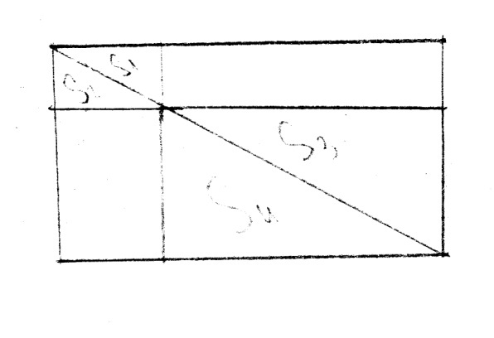

Которые состоят из равных фигур :

Треугольник S1 = треугольник S2 (по 3-ему признаку)

Треугольник S3=треуголльник S4( по 4-ому признаку)

Отсюда , площади образовавшихся прямоугольников равны .

Что и требовалось доказать .

6. 288=32\*9

Докажем сначала, что число делится на 32.Если x=2k, то, подставив 2k в уравнение, получим 256k⁸+288k⁵+32k².

Очевидно, что это число на 32 делится. Осталось доказать, что 8k⁸+9k⁵+k² делится на 9 при любом натуральном k.9k⁵ делится на 9 при любом натуральном k.

Докажем, что 8k⁸+k² делится на 9 при любом натуральном k. Если k делится на 3, это, очевидно, так.

Если k даёт остаток 1 при делении на 3, то у числа 8k⁸+k² остаток будет 8+1=9, то есть число делится на 9 нацело.

Если число k даёт остаток 2 при делении на 3, то у числа 8k⁸+k² остаток будет 2048+4=2052, 2052 делится на 9, значит, и число делится на 9.  
  
Данное число делится на 32 и 9 при любом четном числе х.

Значит , оно будет делиться на 288 соответственно.

Что и требовалось доказать.

7.  Умножила каждую дробь на сопряженное выражение и получила:

$$\frac{\sqrt{2}-1}{\left(\sqrt{2}+1\right)(\sqrt{2}-1)}+\frac{\sqrt{3}-√2}{\left(\sqrt{3}+\sqrt{2}\right)(\sqrt{3}-\sqrt{2})}…\frac{\sqrt{100}-√99}{(\sqrt{100}+√99)(\sqrt{100}-\sqrt{99})}==\sqrt{2}-1+\sqrt{3}-\sqrt{2}+…+\sqrt{100}-\sqrt{99}=\sqrt{100}-1=10-1=9$$

В знаменателе всегда получается 1 .А в числителе все слагаемы, кроме $\sqrt{100} и(- 1$)сократятся, т.к. будут встречаться дважды : один раз с + и второй раз с-.

8.

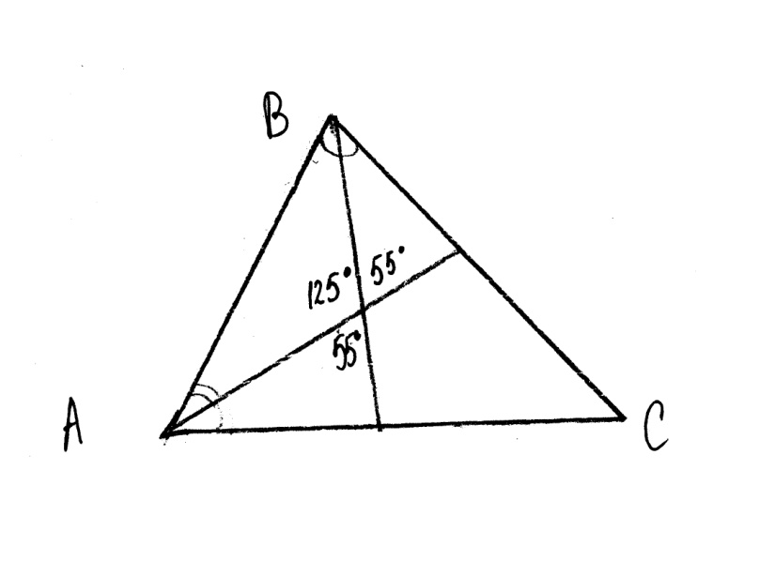

Из рисунка следует , что на половину угла А и половину угла В приходится 55 градусов . Так как треугольник образован биссектрисами , то углы А и В в сумме дадут 110 градусов. Отсюда , угол С равен 180-110=70 градусов .

Ответ : 70 градусов.

9. При деление на 5 возможные остатки : 0, 1, 2, 3,4.

Всего их 5 .Значит , среди 6 чисел найдутся два числа с одинаковым остатком и их сумма будет делится на 5 без остатка.

10. 81=8

82=64

83=512

84=4096

85=32768

Значит, цифры повторяются каждые 4 раза .Поэтому в 2009 степени последняя цифра будет такая же ,как в 1 , то есть – 8.

Ответ: 8- последняя цифра .